Andrea, un altro ricordo

Andrea Bafile è nato all’Aquila nel 1923 da una famiglia antica e ben conosciuta: il padre avvocato, uno zio cardinale decano, un altro, dal quale aveva preso il nome, eroe della Grande Guerra e medaglia d’oro al valor militare alla memoria (oltre al bivacco fisso sul versante Sud del Corno Grande sono stati intitolate al suo nome vie cittadine all’Aquila e altrove, unità della Marina militare, un monumento a Taranto).
In montagna Andrea è un autodidatta che comincia ad arrampicare sulle palestre di roccia intorno all’Aquila con coetanei,
nel 1943, a vent’anni, segue alpinisti aquilani di poco più anziani e comunque più esperti di lui in alcune importanti prime invernali (la Vetta Centrale con Domenico d’Armi e la Chiaraviglio con Giovanni Bravi),
ma nello stesso anno realizza da primo, con Domenico Antonelli, la sua salita forse più importante sullo Sperone centrale dell’Occidentale.
Negli anni subito successivi apre, arrampicando ancora con Antonelli ma anche con Bruno Marsili, diverse vie ben conosciute alle Fiamme di Pietra (la faticosa Via del Camino e le più note Vie del Tetto e Valeria), alla Vetta Centrale e al Torrione Cambi.
Nel 1947 si affaccia al Pizzo del diavolo con gli aquilani Marcello Vittorini, Lucio Berardi e Domenico d’Armi e col maceratese Angelo Maurizi, e vi apre due logiche e interessanti vie.
Altre prime negli anni successivi, tra le quali va ricordata nel 1948 la via dei Triestini, cioè degli istruttori nazionali Del Vecchio e Zaccaria, al Campanile Livia - anche se qui Andrea arrampica, per rispetto, da secondo.
Nello stesso 1948 ripete con Lucio Berardi la Gervasutti alla punta dei Due: è la prima ripetizione dei ‘terroni’, come lo stesso Andrea ricorda, visto che persino Giancola s’è ritirato e però, precisa Bafile, solo perché impressionato dalla indicazione di un “passaggio di sesto al terzo chiodo”, non perché non fosse in grado - visto che la sua via dei Pulpiti, primo sesto grado a sud delle Alpi, è più difficile della Gervasutti.
Anche se, come s’è detto, non aveva prima seguito corsi di roccia, Andrea nel 1946, forte dell’esperienza sul terreno, dirige, alla palestra della Madonna Fore, il primo corso del CAI dell’Aquila: ne seguiranno altri, nei quali farà anche lui da istruttore saltuario, ma solo molti anni dopo e con lunghi intervalli.
Nel 1951 Andrea, che nel frattempo s’è laureato in ingegneria e di lì a poco si sposerà, vince - malauguratamente per l’alpinismo abruzzese – un concorso per la Motorizzazione di Firenze, si trasferisce nel capoluogo toscano e abbandona l’alpinismo di punta; nello stesso 1951 ottiene tuttavia il brevetto di istruttore nazionale di alpinismo – alpi orientali.
Da allora è attivo nell’insegnamento con la Scuola di alpinismo Tita Piaz della Sezione CAI di Firenze sia per l’arrampicata che per lo sci-alpinismo, mentre continua a coltivare sul terreno ambo queste discipline: tanto che nel 1968, nel primo corso per questo titolo, diviene anche Istruttore nazionale di sci-alpinismo.

Sul piano teorico Andrea non si limita all’insegnamento ma trasferisce alla passione per la montagna le sue conoscenze tecniche inventando diversi attrezzi, tra cui il dissipatore per l’arrampicata e la racchetta-piccozza per lo sci ripido, diviene uno tra i più apprezzati componenti della Commissione materiali e tecniche del CAI Centrale, studia la tecnica di discesa in sci rispetto alla quale rivendica l’introduzione della curva in assorbimento venti anni prima del suo riconoscimento ufficiale.
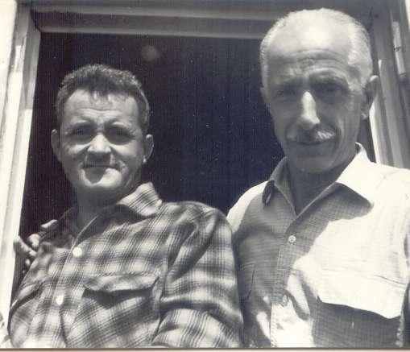

Estate 1966, Andrea con Nestore Nanni, presidente della Sezione CAI
dell’Aquila, all’inaugurazione del bivacco Bafile al Gran Sasso

Frutto di questo connubio tra pratica della montagna ad alto livello e studio scientifico sono le sue pubblicazioni, sempre in veste modesta ma di grande importanza tecnica e di gran diffusione tra gli alpinisti e gli addetti ai lavori: la guidina ‘Scalate sul Gran Sasso’ del 1950 scritta con Domenico D’Armi e Fredi Mallucci, una dispensa CAI sullo ‘sci fuori pista’, l’opuscolo con lo stesso titolo del 1978, l’altro opuscolo ‘impiego della corda in montagna’ del1980 scritto con Giorgio Mallucci figlio di Fredi, anche lui INA.
Negli ultimi decenni, man mano impedito all’alpinismo e poi anche al semplice escursionismo dagli anni e dagli incidenti, Andrea crea brevi e interessanti film amatoriali con oggetto l’arrampicata, lo sci e soprattutto racconti sulle montagne d’Abruzzo.
Infatti il lavoro, la vita di famiglia e le amicizie di Firenze non gli hanno fatto dimenticare la sua terra né, soprattutto, i vecchi amici non solo aquilani, né quelli nuovi che incontra nelle conferenze cui viene invitato e che incanta con la sua originalissima interpretazione della Divina Commedia come manuale d’arrampicata.
Sino a quando può, e comunque ben oltre gli ottant’anni, Andrea è un cordiale e simpatico vecchio signore innamorato della montagna che accompagna sulla chitarra le canzoni abruzzesi, contento di parlare, di farsi ascoltare, di bere un bicchiere in compagnia.
Ma chi lo ha conosciuto sa che dietro questo gentile tratto cameratesco c’è stata e c’è ancora, nella memoria che è il ‘dopo’ della realtà ma ne mantiene il senso e il valore, la forza di un alpinista che ha fatto la storia del Gran Sasso, la cultura e la scienza di un uomo che della montagna ha capito insieme la potenza e la poesia.
Uno che è stato bello avere per amico.

